ROTINA DO TRABALHO PEDAGÓGICO PARA SER REALIZADA EM DOMICÍLIO (Maternal I-B) - ProfªGiseli Helena
- Data:12/04 a16/04 de 2021Creche Municipal “Maria Silveira Mattos”
SEGUNDA-FEIRA | TERÇA-FEIRA | QUARTA-FEIRA | QUINTA-FEIRA | SEXTA-FEIRA
MATERNAL 1-B  *(CG) (TS)(ET) Massinha de modelar caseira  -Vamos brincar de massinha! Aproveitando para descobrir como uma mistura pode ser divertida. Confeccione a sua.  - Ingredientes:  1 xícara de farinha de trigo  1/2 xícara de sal  2 colheres de óleo  1/2 xícara de água  Tinta guache ou suco ou gelatina ou qualquer corante para dar cor. | MATERNAL 1-B  *(EF)Música do Indiozinho Dó Ré Mi Lá, disponível em:  https://www.youtube.com/watch?v=jJa7Y6UgH8E | MATERNAL 1-B  *(EF) (TS) História Cantada/Música pela professora Giseli do Indiozinho.  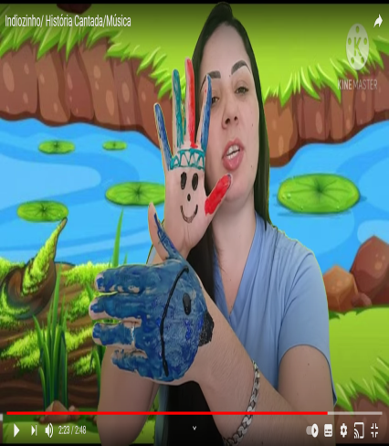 | MATERNAL 1-B  *(CG) Confecção de um colar com macarrão, explorando a arte indígena.  - A criança vai passar o macarrão por um fio de barbante até formar um colarzinho, estimulando seu tônus muscular, através da coordenação motora fina.  A professora explicará a atividade através de vídeo no grupo.  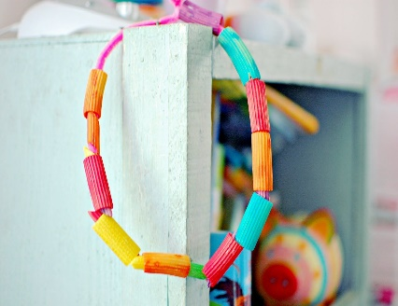 | MATERNAL 1-B  *(EF)Dia do brinquedo livre  - Deixe que a criança escolha um brinquedo para brincar a vontade por um tempinho, explorando-o livremente. Em seguida brinque com a criança e com o brinquedo para estreitar os laços de afeto da família.

